Иванова Зоя Ивановна
Воспитатель высшей категории
ГБДОУ №70 Фрунзенского района Санкт-Петербурга
Статья на тему «Использование современных образовательных технологий в работе с детьми – Кубики Блума».
Аннотация. В современном мире для дальнейшего развития общества требуются активные, целеустремленные, желающие учиться и обучаться чему-то новому люди. Над достижениями этих требований начинают работать еще воспитатели, используя при обучении детей современные образовательные технологии. Одна из современных технологий раскрыта в статье, а именно – Кубики Блума, способствующие активному развитию критического мышления.
В современном обществе каждый воспитатель должен идти в ногу со временем, а точнее в ногу с педагогическими открытиями и инновациями. Каждый педагог практически каждый день делает новые открытия в мире педагогики и следит за новейшими тенденциями в области воспитания и обучения дошкольников.
На протяжении всей педагогической деятельности воспитатели стараются быть в курсе не только педагогических и психологических новинок, но следить за развитием различных наук, пересекающихся с дошкольной педагогикой. Воспитатели изучают и применяют как традиционные, так и современные образовательные педагогические технологии, некоторые из них изучают через самообразование, курсы повышения квалификации, семинары, методические объединения.
Использование современных образовательных технологий в моей практике является обязательным условием интеллектуального, творческого и нравственного развития детей.
Выбор современных образовательных технологий педагогом напрямую связан с требованиями федерального образовательного стандарта дошкольного образования, а также требованиями общества к выпускникам дошкольных образовательных организаций. Так, современное общество заинтересовано в людях, которые готовы постоянно учиться, самосовершенствоваться, обладать умениями «добывать» знания самостоятельно, быть активными, любознательными. Всего этого можно достичь при развитии критического мышления.
Рассмотрим более подробно понятие «критическое мышление». Под критическим мышлением следует понимать способность человека анализировать информацию, озвучивать обоснованные и обдуманные суждения и применять полученные данные к различным ситуациям, вопросам, проблемам. Критическое мышление помогает аргументировать в дальнейшем своё мнение, свою позицию, доказывать и обосновывать свои суждения.
Естественно, всё это начинает закладываться в ребёнка, начиная с дошкольного возраста. Для того, чтобы продуктивно развивать критическое мышление, я открыла для себя новейшую технологию – приём - «Кубики Блума». Данный приём был придуман американским учёным и психологом Бенджамином Блумом и нацелен на развитие критического мышления у подрастающего поколения.
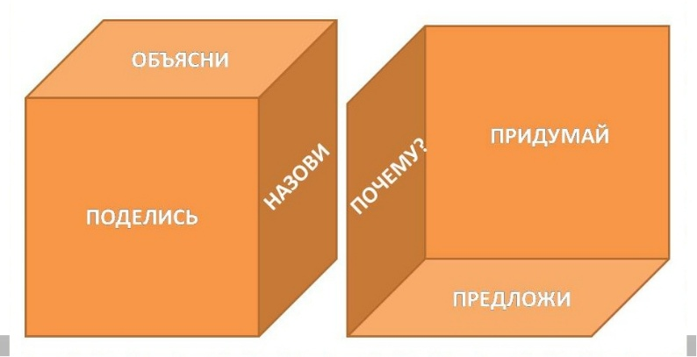
Кубик Бенджамина Блума помогает воспроизводить знания, полученные ребёнком, а также устанавливать причинно-следственные связи, умозаключения. Помогает установить связь между теоретическими знаниями и практическими. Кубик может быть выполнен из картона. На гранях кубика записываются слова «Назови», «Почему», «Объясни», «Предложи», «Придумай», «Поделись» (рисунок 1). Первое слово у вопросов может быть изменено, упрощено. Самое главное – все грани куба должны быть с вопросами.
Рисунок 1.
Воспитатель при подготовке к занятию продумывает ряд вопросов по теме занятия, связанные с первыми словами, записанными на гранях кубика. Вопросы, начинающиеся со слов «назови» подразумевают под собой воспроизведение знаний. Дошкольник просто отвечает на вопрос по пройденному материалу. Эти вопросы носят репродуктивный характер.
Вопросы, начинающиеся со слова «почему» позволяют формулировать причинно-следственные связи через описание процессов, происходящих с предметом изучаемой темы.
Вопросы, начинающиеся со слова «объясни» позволяют уточнить информацию у дошкольника, рассмотреть изучаемую тему с разных сторон.
Вопросы, начинающиеся со слова «предложи» позволяют дошкольнику подумать над возможными вариантами применения знаний по изученной теме в повседневной жизни.
Вопросы, начинающиеся со слова «придумай» позволяют дошкольнику найти новое решение к изучаемой ситуации (проблеме).
Вопросы, начинающиеся со слова «поделись» позволяют дошкольнику высказать своё отношение, описать свои эмоции, чувства к данной теме, проблеме.
Конечно, все вопросы требуют от дошкольника умений формулировать точные, чёткие высказывания. Требуют умений, связанных с построением высказываний.
Исходя из моего опыта, кубики Блума лучше всего использовать в старшем дошкольном возрасте, когда активный словарь детей наиболее развит, когда возможны элементарные монологи. Когда дошкольники могут выстраивать сложные предложения и их жизненный опыт по многим вопросам намного шире, нежели в более раннем возрасте.
Таким образом, кубики Блума развивают не только критическое мышление, но и связную речь, обогащают словарный запас, память, воображение и другие высшие психические функции.
Остановимся более подробно над работой с кубиком во время занятий.
«Кубик Блума» можно использовать на всех этапах занятий, и на занятиях любого типа. Но, лучше всего применять данный приём на обобщающих занятиях, когда у дошкольников есть накопленные знания по данной теме. Если использовать кубик во время начала изучения темы, то работа на занятии может быть организована групповая, то есть ответы на вопросы ребята будут обдумывать совместно, формулировать ответ вместе. Возможен вариант парной работы. В данном случае, с помощью этого приёма воспитатель развивает чувство коллективизма, работает над становлением лидера, учит ребят помогать друг другу, нести ответственность за совместную работу.
Не только в процессе непосредственно образовательной деятельности можно использовать кубик, но и во время проведения режимных моментов.
Перед использованием кубика воспитатель формулирует тему непосредственно образовательной деятельности или другой совместной деятельности. Далее кубик бросает или воспитатель, или ребёнок. Грань, которая выпадет, укажет на тип вопроса. Вопрос может задавать как воспитатель, так и дошкольник другим детям. Игра продолжается до тех пор, пока все грани кубика не будут задействованы.
В рамках работы по финансовой грамотности со своими дошкольниками я задавала следующие вопросы, используя Кубик Блума:
1. назови, что для тебя самое дорогое в жизни.
2. почему говорят: «Скупой платит дважды»?
3. объясни, из чего складывается семейный бюджет.
4. предложи, как можно сэкономить деньги.
5. придумай, что можно купить за деньги.
6. поделись, что нельзя купить за деньги.
При изучении темы «Зима» возможны следующие вопросы:
1. назови три зимних месяца.
2. почему зимой нужно тепло одеваться?
3. объясни, какие изменения в природе и жизни животных происходят зимой.
4. предложи игры, в которые можно поиграть в зимний день.
5. придумай, как можно помочь птицам зимой.
6. поделись, нравится ли тебе такое время года, как зима?
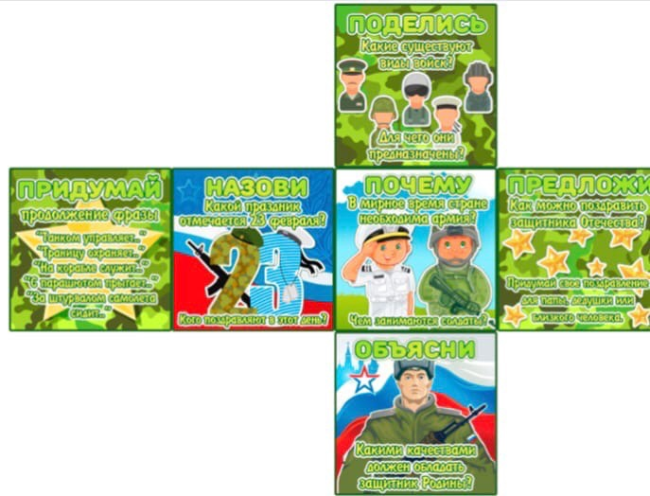
Сам Кубик Блума может содержать не только вопросы, но иллюстративный материал, что сделает Кубик ярким, красочным, необычным (рисунок 2).
Использовать Кубик можно не только с детьми, но и в процессе проведения родительских собраний. Только вопросы на Кубике могут затрагивать вопросы воспитания, обучения детей, взаимоотношений в семье.
Рисунок 1.
Использование Кубика Блума позволяет развивать не только критическое мышление, но и связную речь, внимание, память, воображение. Кубики позволяют реализовывать возможности и способности каждого ребёнка. Воспитывают чувства коллективизма, ответственности. Каждый вопрос Кубика может перерасти в другие современные образовательные технологии: технология проектов, технология исследовательской деятельности.
Кубику Блума универсальны. Подходят к любой образовательной области, к любой теме, изучаемой в дошкольных образовательных организациях. При систематическом использовании Кубиков Блума отмечается повышение познавательной активности у детей дошкольного возраста, возрастает желание узнавать и познавать новое. Дошкольники начинают самостоятельно задавать большое количество вопросов.
За время работы с Кубиками я отметила для себя только положительные стороны в развитии своих дошкольников.
Список литературы
1. Атемаскина Ю.В. Богословец Л.Г. Современные педагогические технологии в ДОУ.- Санкт-Петербург: Изд-во «Детство-Пресс». - 2011. - С.89.
2. Болотина Л.Р. Дошкольная педагогика. Учебное пособие / Л.Р. Болотина, Т. С. Комарова, С. П. Баранова. Академический проект. - М, 2009.
3. Путляева, Л.О развитии мышления / Л. Путляева // Дошкольное воспитание. - 2006. - № 5. - С. 35-38.

